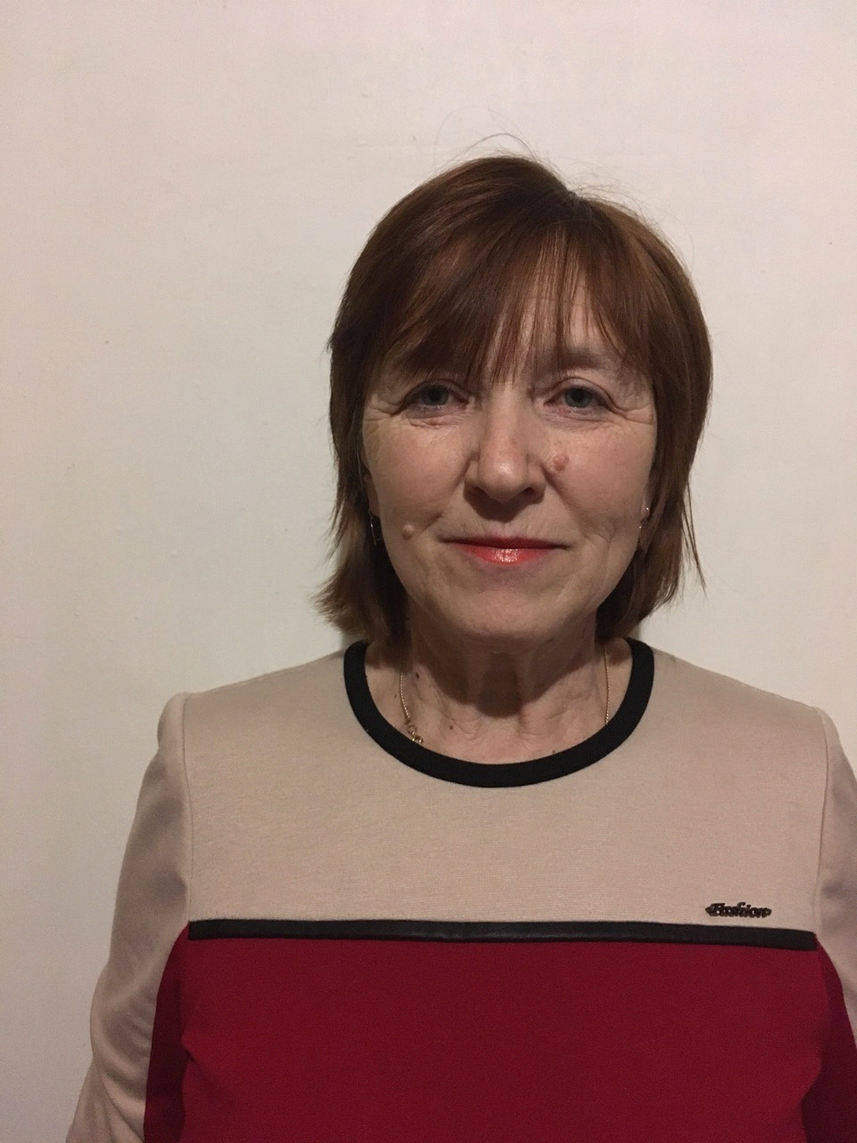
Акулинкина Нина Алексеевна, 14.12.1955 года рождения, образование средне- специальное. Закончила Саранское музкальное училище им. Л.П. Кирюкова. Работаю в муниципальном бюджетном учреждении дополнительного образования «Детская школа искусств» Чамзинского муниципального района структурное подразделение «Комсомольская музыкальная школа» с 1 августа 1975 года преподавателем по классу баяна.
По жизни я общительная, ответственная, трудолюбивая, люблю детей.
Мое домашнее хобби- чтение педагогической и художественной литературы, музицирование на баяне.
Принимаю активное участие в общественной жизни. Многие годы играю на домре бас в Районном оркестре русских народных инструментов под управлением Ю.В. Королькова, оркестр успешно выступает на Республиканских фестивалях. Также принимала участие в Муниципальном конкурсе «Лучший педагог дополнительного образования 2018 года», где заняла 3-е место.
Мои ученики принимают активное участие в концертной деятельности школыи района, а также в Зональных, Республиканских, Всероссийских конкурсах.

